上海交大现代品牌与战略营销高级研修班

让更多中国品牌走向世界
迎接已经发送的未来！最新概念的品牌营销策略！
面向新市场挑战！企业需要前瞻的品牌战略！

学院简介
上海交通大学海外教育学院坐落在上海交通大学徐汇校区，专门从事高层次、专业型、实战性、国际化的学历后教育。经过十年的发展，学院已累计培训学员逾70000名，师资阵容逾2000位，已成为国内领先的继续教育机构之一。学院以“坚持海外特色，创导终身教育，铸就一流品牌”为办学宗旨，依托上海交通大学优良的办学传统，引进海内外优质教育资源，探索名校办名继续教育之路，为终身学习体系建设和上海交通大学建设世界一流大学战略服务。

课程背景
在现代社会中，市场所面临的挑战性与复杂性，使高效率且卓有成效的营销更加显得必不可少。品牌资产概念的提出，是聚焦所有营销活动和努力的反映。如今，越来越多的公司和组织开始认识到品牌化的重要性，不再单纯地依赖产品特征来提高销售额，而转为正确运用设计良好和资金充足的营销计划，以建立品牌认知和强势的品牌印象。强势品牌的价值无限，它可以简化决策、减少风险和形成期望。因此，建立可以履行承诺的强势品牌，以及长期保持和强化品牌能力就成为管理中必须面对的问题。

2011年，无一中国品牌成为全球品牌。实际上，在中国工作的一位广告高层管理人员说道：“距离成功创建全球品牌，中国公司还有光年之遥。”在希望与困顿中前行的企业，走到了“无品牌，即死路”的十字路口。品牌不是尖端科学，它是一门艺术，也是一门科学。如何学习和应用这门“艺术的科学”，为企业持续创造价值？

上海交通大学海外教育学院携业界实战派专家联手推出【现代品牌与战略营销总裁研修班】，为使我国企业在面对未来日益激烈的市场竞争时利于不败之地，提升企业的对外形象和产品的市场份额，推动我国企业品牌的国际化进程，把更多的中国品牌建设成为国际著名品牌！
研修对象
●决心打造自主品牌的企事业总裁；
●企业品牌管理部、企划部、市场部等相关部门负责人；
●广告、公关等营销传播机构策划总监、品牌经理；
●从事企业并购、品牌整合、品牌运营及品牌代理的业界人士；
●致力于学习品牌知识的社会各界人士。

课程收益
●由品牌资产理念出发，把握品牌创建、评估、管理和维护品牌的“正确姿势”；
●了解前沿品牌营销方略及传统文化之营销谋略；
●解决企业品牌定位错乱、诉求不准、推广效率低下的问题
●提升企业品牌价值，获取忠诚客户，区隔竞争对手
●结合互联网、电子商务、新媒体等时代背景，探寻企业多元化营销的“藏宝地图”

课程特色
1、科学的课程体系
国内首创系统全面的研究品牌从构建、传播、管理与维护全过程以及品牌营销战略的高端研修课程，通过理论讲授、案例分析、互动研讨和实战模拟课堂相结合，帮助企业建立全新的品牌策略与营销发展模式，集权威性、系统性、实用性和规范性于一体。

2、实战的师资力量
汇集国内外具有品牌与营销研究专长和运营实践经验的著名专家，90%以上师资来自实务界，既注重理论讲授，更注重实践操练。他们拥有多年的品牌策划或营销企划、企业咨询经验以及培训教学经验，其中大部分老师都有成功打造品牌的经历，并且很多品牌仍在不断的创造着价值。

3、多元化的授课方式
授课方式包括面授、小组讨论、情境模拟、课堂练习、案例研习等，在课程最后还安排一堂实战模拟课堂，将学员分为若干小团队，结合学员企业的实际情况进行实战品牌企划，在课堂上进行小组汇报，并由导师现场点评及指导。除了贴近企业实际情况的实操、落地的课程内容外，学院还将不定期地举行丰富多彩的讲座、论坛、沙龙、私董会、企业参访及游学活动，促进学员企业的管理经验交流。

4、广阔的人脉网络
学院成立10年来，每年成功举办各类高端培训近二百期，拥有广泛的校友45000多人，学院定期举办高端讲座、同学沙龙、联谊活动等帮助校友拓展人脉，加强合作，实现资源共享。

师资阵容 （部分师资介绍）

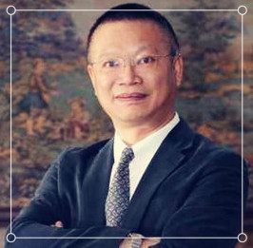
许焕章
国际品牌策略规划与营销策划专家，现任凯美瑞亚管理咨询有限公司，英国CHBM品牌管理公司亚太区执行总裁，上海交通大学客座教授，具有近三十年国内外品牌规划与市场营销经验。擅长企业经营战略规划、品牌策略规划、营销策划、创意与设计管理、产品企划、连锁经营与文创地产策划。曾参与负责规划经营的国内外品牌如Acer宏碁, MUJI无印良品，LG，日本三菱，屈臣氏，GUCCI， Spring Resort春天酒店, Volkswagen大众 (Germany), Orian (Italy), Landi (Italy)，Kobold(Germany)， MILANNO，KDX，NOVA VISION，尚九一滴水高端餐饮，富德润珠宝等，具有十分丰富的国际国内品牌实战经验与区域市场经营经验。

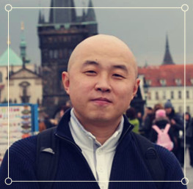
刘寅斌
上海大学管理学院副教授，主持完成国家社科基金项目一项，省部级项目十余项。目前受聘担任春秋航空营销顾问、新浪微博传播顾问、新浪微博商学院首席讲师、东方航空首席培训师、蓝色光标创意及策略顾问。为超过百余家大型机构提供过咨询及培训服务。要研究方向：互联网经济、网络营销、电子商务。 研究及咨询服务领域：互联网（移动互联网）创新、互联网经济、网络营销。

褚文
前任奥美公关中国区首席战略官。资深的市场公关人士，有着20多年的公关和市场整合营销经验，曾担任跨国公司的市场总监为IT、医药、汽车和快速消费品等不同行业领域的客户提供危机管理咨询和解决方案。

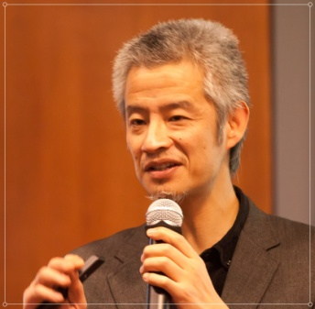
陆建平
现任华东师范大学商学院副教授，主要关注互联网商业创新发展，对主流的互联网商业模式及其案例的分析和探讨，对互联网关注超过十五年，曾咨询指导中国电信号百集团、交通银行、中国烟草、梅特勒-托利多中国、默克密理博中国等。

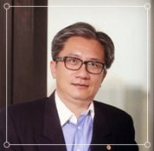
方宝庆
上海交通大学海外教育学院中国商业发展研究所副所长，国际及两岸零售连锁专家，市场运作25年，执教20年，曾任麦当劳、自然美、太平洋百货、宝龙、乡村基、冠军等上市集团公司总经理职务，建设部设计院、时代华纳、环球金融中心、沃尔玛、顶新、达芙妮、阿迪达斯、克里斯汀、和成等企业高级顾问。

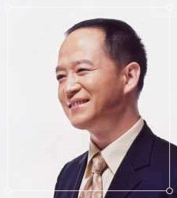
杨大筠
中国首位服装行业战略专家，也是目前中国服饰业最具影响力的品牌管理专家，在时尚领域有着敏锐的洞察力与惊人的跳跃性思维。具有十八年成功而丰富的国际零售管理实战经验及营销管理理念，曾任职“Tommy Hilfiger服装公司加拿大分部”运动针织部首席设计师，并于香港“真维斯集团”从事零售管理工作；2004年获得诺贝尔经济学奖得主、欧元之父罗伯特·蒙代尔先生颁发的“世界经理人最高成就奖·未来领袖奖”。

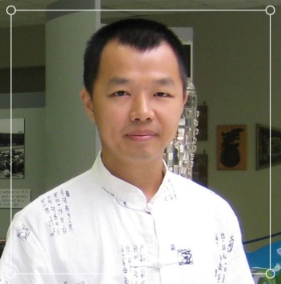
林升栋
厦门大学新闻传播学院副院长、教授、博士生导师
中国中外文艺理论学会文化与传播符号学分会常务理事、中国广告学术委员会常务委员、《现代广告》（学刊）执行主编、品牌与广告研究中心副主任
社会学博士 2013.09-2014.07中美富布莱特访问学者（美国罗德岛大学访学）
2011.08-今 厦门大学新闻传播学院广告系教授、期间曾任广告系主任
佛雷曼访问学者（美国伊利诺伊大学香槟分校访学）。研究领域：跨文化广告传播、社交媒体用户行为、本土公益传播、中庸心理学。
蒋美兰
她被业界誉为“移动营销女王”，零售业10年，广告业10年，新媒体5年。曾为台湾B&Q特力屋打造TVC Jingle Campaign，改变行销手法，增加122%的业绩成长。与蔡康永合作打造CAI女鞋，创造LFL 152%的成长。2011年创立上海费睿网络科技公司，全心钻研移动营销、社交媒体、O2O等新媒体营销及推广。

课程体系
模块一 品牌战略与核心策略规划 | 模块二 互联网商业模式创新 | 模块三：消费者行为研究
◆企业品牌战略决策过程  ◆从消费者洞察与市场契机发展品牌策略  ◆品牌核心策略规划的方法  ◆品牌系统与结构规划  ◆创意与设计力所构建的品牌竞争力  ◆品牌系统管理与营销管理 | ◆电子商务商业模式与战略规划  ◆电子商务的执行要领  ◆移动商务及其竞争主题  ◆互联网领域营销的重要发展趋势  ◆传统产业无法回避的模式——O2O  ◆物联网及其应用案例 | ◆顾客消费心理及行为研究分析  ◆商品的心理定价策略  ◆顾客购买需求决策模型  ◆提高品牌忠诚度的心理策略  ◆顾问式服务+体验式销售
模块四 新媒体整合营销 | 模块五：新零售如何给力传统零售、数据营销 | 模块六 品牌危机管理与公关
◆移动营销的5大关键词  ◆找到你自己品牌的传教士  ◆造就粉丝经济的6大重心  ◆移动年代SCRM的搭建主轴。  ◆没有负面话题的话题是伪话题  ◆人。人性。自传播 | ◆全渠道打通  ◆数字化与智能化  ◆新零售与新店铺  ◆新零售的去库存与库存共享 | ◆高效的危机管理  ◆风险的预防和控制  ◆危机中的媒体公关传播  ◆品牌危机恢复  ◆品牌公关案例
模块七：时尚品牌IP | 模块八：品牌视觉营造 | 模块九：品牌终端战略规划
◆认识IP  ◆何谓超级IP  ◆IP的商业价值现象  ◆传统品牌VS IP的差异  ◆识别超级IP的五个维度  ◆从零到一，如何从无到有打造超级IP | ◆品牌视觉印象  ◆检视企业的视觉呈现  ◆企业美的变身  ◆美学对企业的意义  ◆品牌视觉识别  ◆视觉创意及创新 | ◆实体连锁的四项手段  ◆渠道终端（店面扩展）的战略布局  ◆连锁行业的品牌战略方针  ◆营销渠道的整合管理
模块十：渠道电商 | 模块十一：品牌实战演练课堂 | 选修模块：品牌之旅
◆渠道电商品牌模式结构与创新  ◆产品结构和细分定位  ◆渠道布局和品类对接  ◆中国互联网品牌蕴含的巨大机会 | ◆品牌策划概要  ◆品牌策略地图  ◆实战案例分组作业  ◆品牌实战案例演练简报  ◆品牌实战案例演练交叉质询 | ◆台湾游学  ◆意大利游学
活动安排
◆学院校友会每年十余次高端讲座
◆班级定期举办沙龙、校友企业参访等联谊活动
注册学员可共享学院校友联谊会资源
(注：为了增加同学交流的机会，部分课程将采取合班授课模式，具体安排以学院公布的课程计划为主)

品牌实战演练课堂
该课程按照学员实际分组作业，每小组领取一个不同的任务，同学根据任务进行调研、品牌企划、撰写企划书和报告、形象设计以及品牌宣传等按照品牌形成的流程做策划，然后每组派出代表做演示讲解。最终老师将按照每组提供的方案进行多角度分析并做点评。
◆品牌企划概要
◆企划书发展撰写实务与简报技巧
◆实战演练分组讲解
◆实战演练分组作业
◆品牌实战演练简报

颁发证书
学员修完全部课程并完成品牌实战演练作业及获得“合格”以上成绩者，将授予：
《上海交通大学“现代品牌与战略营销高级研修班”结业证书》；
《上海交通大学海外教育学院“现代品牌与战略营销高级研修班”结业证书》。

学 制
课程历时8个月，每月集中2天，双休日研修。

研修费用
学 费：人民币51800元，含学费、教材费、讲义费；国内外游学及考察费用自理。
报名费：人民币1000元

入学审核
●学员向上海交通大学海外教育学院提交报名表、身份证及学历证明复印件各一份，2寸照片4张及1寸照片1张。可现场报名，或邮寄至：上海市华山路1954号交通大学浩然高科技大厦9楼；

●学院对学员提交入学资料进行审核，审核合格颁发录取通知书；

●学员在规定的时间内缴纳学费，并办理入学的相关手续；

关于缴费
户名：上海交通大学
银行帐号：439059226890
开户银行：中国银行上海市交通大学支行

通用报名表

课程全名
姓 名 |  | 性 别 |  | 出生日期
民 族 |  | 籍 贯 |  | 职务/职称
身份证号 |  |  |  | 工作年限
教育程度 | 学 历 |  |  | 毕业院校
 | 学 位 |  |  | 专 业
毕业时间 |  |  | 付款方式 | 银行汇款 现今付款 电子转账
公司名称
电 话 |  |  |  | 传 真
手 机 |  |  |  | 邮 编
电子邮箱 |  |  |  | 单位性质
通信地址
工作简历
学习建议

